

目录

农产品
玉米、大豆、豆油、豆粕
11号糖、2号棉花
02 03
金属
黄金、白银、铜

能源 01
WTI原油、天然气
目录 04

汇率、利率
美元、英镑、日元、欧元美债

能源

原油 天然气

200,000.00

150,000.00

100,000.00

50,000.00

0.00

(50,000.00)
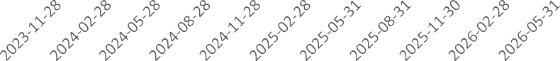

净持仓 多头持仓 空头持仓
基金多头持仓：102523张，环比下跌4.93%；基金空头持仓：59762张，环比上涨5.18%
600,000.00
500,000.00
400,000.00
300,000.00
200,000.00
100,000.00
0.00
(100,000.00)
(200,000.00)
(300,000.00)
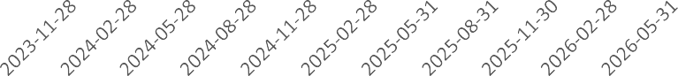

净持仓 多头持仓 空头持仓
基金多头持仓：291865张，环比上涨2.48%；基金空头持仓：
467804张，环比上涨0.12%

金属

黄金
500,000.00
400,000.00
300,000.00
200,000.00
100,000.00
0.00

100,000.00
80,000.00
60,000.00
40,000.00
20,000.00
0.00

白银

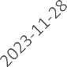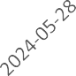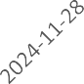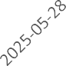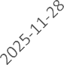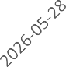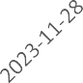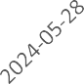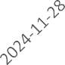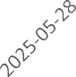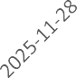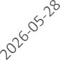

净持仓 多头持仓 空头持仓
基金多头持仓：216777张，环比下跌0.05%；基金空头持仓：
40582张，环比下跌0.93%

200,000.00
150,000.00
100,000.00
50,000.00
0.00
(50,000.00)

1号铜
净持仓 多头持仓 空头持仓
基金多头持仓：32270张，环比上涨0.21%；基金空头持仓：
11701张，环比上涨21.91%

2023-11-28 2024-05-28 2024-11-28 2025-05-28 2025-11-28 2026-05-28
净持仓 多头持仓 空头持仓
基金多头持仓：108487张，环比上涨9.33%；基金空头持仓：33665张，环比上涨0.18%

大豆 豆油

300,000.00
200,000.00
100,000.00
0.00
(100,000.00)
(200,000.00)
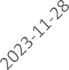

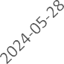
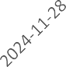
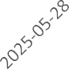
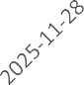
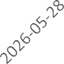
净持仓 多头持仓 空头持仓
200,000.00
150,000.00
100,000.00
50,000.00
0.00
(50,000.00)
(100,000.00)
(150,000.00)
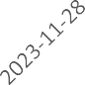

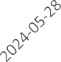
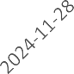
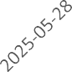
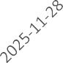
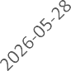
净持仓 多头持仓 空头持仓

基金多头持仓：232582张，环比上涨18.02%；基金空头持仓：
79572张，环比下跌19.45%
基金多头持仓：175019张，环比上涨7.08%；基金空头持仓：
43016张，环比上涨0.08%

豆粕 玉米

250,000.00
200,000.00
150,000.00
100,000.00
50,000.00
0.00
(50,000.00)
(100,000.00)
(150,000.00)
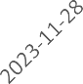

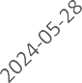
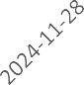
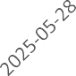
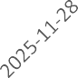
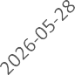
净持仓 多头持仓 空头持仓
700,000.00
600,000.00
500,000.00
400,000.00
300,000.00
200,000.00
100,000.00
0.00
(100,000.00)
(200,000.00)
(300,000.00)
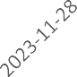

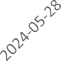
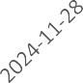
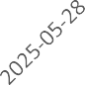
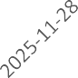
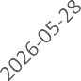
净持仓 多头持仓 空头持仓

基金多头持仓：172227张，环比上涨8.44%；基金空头持仓：
68961张，环比下跌19.12%
基金多头持仓：414396张，环比上涨4.78%；基金空头持仓：292600张，环比下跌12.96%

11号糖

2号棉花

500,000.00
400,000.00
300,000.00
200,000.00
100,000.00
0.00
(100,000.00)
(200,000.00)
(300,000.00)
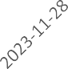
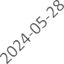
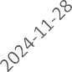
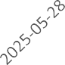
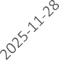
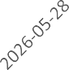

净持仓 多头持仓 空头持仓
基金多头持仓：281804张，环比下跌0.84%；基金空头持仓：
329300张，环比下跌0.21%
210,000.00
160,000.00
110,000.00
60,000.00
10,000.00
(40,000.00)
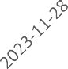
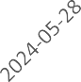
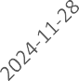
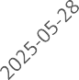
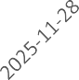
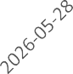

净持仓 多头持仓 空头持仓

基金多头持仓：139805张，环比上涨0.30%；基金空头持仓：
39445张，环比上涨3.47%

40,000.00
35,000.00
30,000.00
25,000.00
20,000.00
15,000.00
10,000.00
5,000.00
0.00
(5,000.00)

美元指数

200,000.00
150,000.00
100,000.00
50,000.00
0.00
(50,000.00)
(100,000.00)
(150,000.00)

英镑兑美元

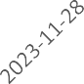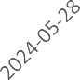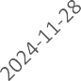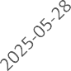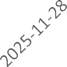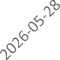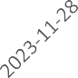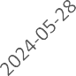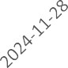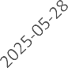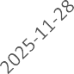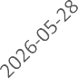

净持仓 多头持仓 空头持仓
基金多头持仓：33264张，环比上涨5.14%；基金空头持仓：
17654张，环比下跌4.40%
净持仓 多头持仓 空头持仓
基金多头持仓：64084张，环比上涨25.27%；基金空头持仓：
122135张，环比下跌1.21%

300,000.00
200,000.00
100,000.00
0.00
(100,000.00)
(200,000.00)

日元兑美元

500000.00
400000.00
300000.00
200000.00
100000.00
0.00
-100000.00
-200000.00

欧元兑美元

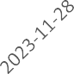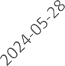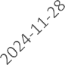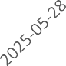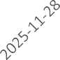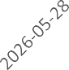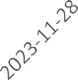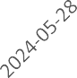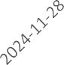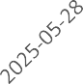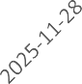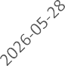

净持仓 多头持仓 空头持仓
基金多头持仓：104572张，环比下跌7.09%；基金空头持仓：
261978张，环比上涨9.24%
净持仓 多头持仓 空头持仓
基金多头持仓：202520张，环比下跌5.04%；基金空头持仓：
267697张，环比上涨8.15%

利率
3,000,000.00
2,000,000.00
1,000,000.00
0.00
(1,000,000.00)
(2,000,000.00)

2年国债

4,000,000.00
2,000,000.00
0.00
(2,000,000.00)
(4,000,000.00)

5年国债

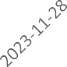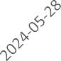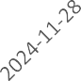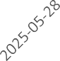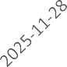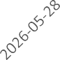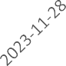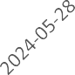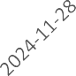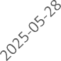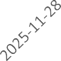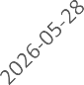

净持仓 多头持仓 空头持仓
非商业多头持仓：489850张，环比下跌7.19%；非商业空头持仓：
1652935张，环比下跌2.73%

10年国债
净持仓 多头持仓 空头持仓
非商业多头持仓：521800张，环比上涨0.69%；非商业空头持仓：1792779张，环比下跌0.51%

2,000,000.00
1,000,000.00
0.00
(1,000,000.00)
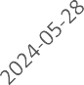(2,000,000.00)

净持仓
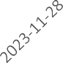
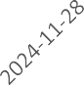
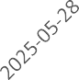
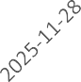
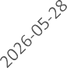
多头持仓 空头持仓
非商业多头持仓：456341张，环比上涨2.81%；非商业空头持仓：1264978张，环比上
涨1.38%

△ 免责声明
此报告由瑞达国际所编制。本报告采用之资料及意见均相信可靠及准确，但本公司并不对各分析或有关资料之可 靠性及准确性作出全面性保证。本报告只供客户或读者作参考之用，客户或读者不应完全依靠本报告内容作为投资准则。
本报告之资料及意见如有任何更改，恕不另行通知。本报告并非及并无意图构成任何作价或招揽进行买卖本报告 提及的商品。本公司不会对任何因依靠本报告作出
任何买卖而引致之任何损失承担任何责任。


24小时客服电话： 00852 - 25342000/86 - 13603059885
24小时传真电话： 00852 - 25632368
客服邮箱： cs@ruida- int . com
客服QQ： 203195058/2938472186
网址：www. ruida- int . com
地址: 香港湾仔菲林明道8号大同大厦17楼05 - 06室

